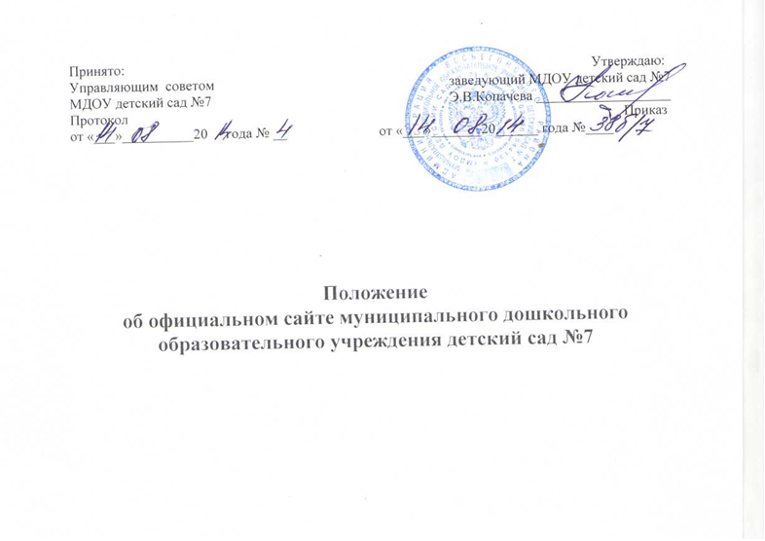

1. Общие положения
1.1. Положение об официальном сайте муниципального дошкольного образовательного учреждения детский сад №7 (далее Положение), разработано в соответствии с Федеральным Законом «Об образовании в Российской Федерации « №273 от 21.12.2012 г.( далее Федеральный Закон «Об образовании в РФ»), Правилами размещения на официальном сайте (далее Сайт ДОУ) образовательной организации в сети «Интернет» и обновления информации об образовательной организации, утвержденной Постановлением Правительства РФ от 10.07.2013 г. №582 (далее Правила).
1.2. Положение определяет статус, основные понятия, принципы организации и ведения официального сайта муниципального дошкольного образовательного учреждения детский сад №7 ( далее ДОУ).
1.3. Функционирование Сайта ДОУ регламентируется действующим законодательством РФ, данным Положением , приказом заведующего ДОУ.
1.4. Сайт ДОУ является электронным общедоступным информационным ресурсом, размещенным в сети «Интернет» vesegonsk.ru/kindergarten/ds7/
1.5. Целями создания Сайта ДОУ являются:
- обеспечение открытости деятельности ДОУ;
- реализация прав граждан на доступ к открытой информации при соблюдении норм профессиональной этики педагогической деятельности и норм информационной безопасности;
- реализация принципов единства культурного и образовательного пространства, демократического государственно-общественного управления ДОУ;
- информирование общественности о развитии и результатах уставной деятельности образовательного учреждения, поступлении и расходовании материальных и финансовых средств;
- защита прав и интересов участников образовательного процесса.
1.6. Настоящее Положение регулирует информационную структуру Сайта ДОУ в сети "Интернет", порядок размещения и обновления информации, а также порядок обеспечения его функционирования.
1.7. Положение принимается Управляющим советом ДОУ и утверждается руководителем образовательного учреждения.

2. Информационная структура Сайта ДОУ

2.1. Информационный ресурс Сайта формируется из общественно-значимой информации для всех участников образовательного процесса, деловых партнеров и всех прочих заинтересованных лиц, в соответствии с уставной деятельностью ДОУ.
2.2. Информационный ресурс Сайта ДОУ является открытым и общедоступным. Информация Сайта ДОУ излагается общеупотребительными словами, понятными широкой аудитории, на русском языке.
2.3. Сайт ДОУ является структурным компонентом единого информационного образовательного пространства МО Весьегонский район Тверской области, связанным гиперссылками с другими информационными ресурсами образовательного пространства региона. Ссылка на официальный сайт Минобрнауки России обязательна.
2.4. Информация, размещаемая на Сайте ДОУ, не должна:
- нарушать авторское право;
- нарушать права субъектов персональных данных;
- содержать ненормативную лексику;
- унижать честь, достоинство и деловую репутацию физических и юридических лиц;
- содержать государственную, коммерческую или иную, специально охраняемую тайну;
- содержать информационные материалы, которые содержат призывы к насилию и насильственному изменению основ конституционного строя, разжигающие социальную, расовую, межнациональную и религиозную рознь, пропаганду наркомании, экстремистских религиозных и политических идей;
- содержать материалы, запрещенные к опубликованию законодательством Российской Федерации;
- противоречить профессиональной этике в педагогической деятельности.
2.5. Размещение информации рекламно-коммерческого характера допускается только по согласованию с руководителем ДОУ. Условия размещения такой информации регламентируются Федеральным законом от 13.03.2006 № 38-ФЗ "О рекламе" и специальными договорами.
2.6. Информационная структура Сайта ДОУ определяется в соответствии с задачами реализации государственной политики в сфере образования.
2.7. Информационная структура Сайта ДОУ формируется из двух видов информационных материалов: обязательных к размещению на Сайте ДОУ (инвариантный блок) и рекомендуемых к размещению (вариативный блок).
2.8. В соответствии с п. п. 3, 4 Правил образовательная организация размещает на Сайте ДОУ
2.8.1. информацию:
- о дате создания ДОУ, об учредителе ДОУ, о месте нахождения ДОУ, режиме, графике работы, контактных телефонах и об адресах электронной почты;
- о структуре и об органах управления ДОУ; фамилии, имена, отчества и должности руководителя.
- об уровне образования;
- о формах обучения;
- о нормативном сроке обучения;
- о сроке действия государственной аккредитации образовательной программы (при наличии государственной аккредитации);
- об описании образовательной программы с приложением ее копии;
- об учебном плане с приложением его копии;
- об аннотации к рабочим программам дисциплин (по каждой дисциплине в составе образовательной программы) с приложением их копий (при наличии);
- о календарном учебном графике с приложением его копии;
- о методических и об иных документах, разработанных ДОУ для обеспечения образовательного процесса;
- о реализуемых образовательных программах, предусмотренных соответствующей образовательной программой;
– о численности обучающихся по реализуемым образовательным программам за счет бюджетных ассигнований федерального бюджета, бюджетов субъектов РФ, местных бюджетов
- о языках, на которых осуществляется образование (обучение);
- о федеральных государственных образовательных стандартах и об образовательных стандартах с приложением их копий (при наличии);
- о руководителе образовательного учреждения, контактные телефоны; адрес электронной почты;
- о персональном составе педагогических работников с указанием уровня образования, квалификации и опыта работы, наименование направления подготовки и (или) специальности; данные о повышении квалификации и (или) профессиональной переподготовке (при наличии); общий стаж работы; стаж работы по специальности;
- о материально-техническом обеспечении образовательной деятельности, в т. ч. сведения о наличии средств обучения и воспитания, об условиях питания и охраны здоровья обучающихся, о доступе к информационным системам и информационно-телекоммуникационным сетям.
- о наличии и условиях предоставления обучающимся мер социальной поддержки;
- об объеме образовательной деятельности, финансовое обеспечение которой осуществляется за счет бюджетных ассигнований федерального бюджета, бюджетов субъектов РФ, местных бюджетов.
- о поступлении финансовых и материальных средств и об их расходовании по итогам финансового года.
2.8.2. Копии:
- устава ДОУ;
- лицензии на осуществление образовательной деятельности (с приложениями);
- плана финансово-хозяйственной деятельности ДОУ, утвержденного в установленном законодательством РФ порядке, или бюджетной сметы ДОУ;
- локальных нормативных актов, предусмотренных ч. 2 ст. 30 Федерального закона "Об образовании в Российской Федерации", правил внутреннего трудового распорядка и коллективного договора;
2.8.3. отчет о результатах самообследования;
2.8.4. предписания органов, осуществляющих государственный контроль (надзор) в сфере образования, отчеты об исполнении таких предписаний;
2.8.5. иную информацию, которая размещается, опубликовывается по решению образовательного учреждения и (или) размещение, опубликование которой являются обязательными в соответствии с законодательством РФ.
2.9. Информационные материалы вариативного блока могут быть расширены ДОУ и должны отвечать требованиям п п. 2.1-2.5 Положения.
2.10. Органы управления образованием могут вносить рекомендации по содержанию, характеристикам дизайна и сервисных услуг официального Сайта ДОУ.
3. Порядок размещения и обновления информации на Сайте ДОУ
3.1. ДОУ обеспечивает координацию работ по информационному наполнению и обновлению Сайта ДОУ.
3.2. Образовательное учреждение самостоятельно или по договору с третьей стороной обеспечивает:
размещение материалов на Сайте ДОУ в текстовой и (или) табличной формах, а также в форме копий документов;
- доступ к размещенной информации без использования программного обеспечения, установка которого на технические средства пользователя информации требует заключения лицензионного или иного соглашения с правообладателем программного обеспечения, предусматривающего взимание с пользователя информации платы;
- защиту информации от уничтожения, модификации и блокирования доступа к ней, а также иных неправомерных действий в отношении нее;
- возможность копирования информации на резервный носитель, обеспечивающий ее восстановление;
- защиту от копирования авторских материалов;
- постоянную поддержку официального Сайта ДОУ в работоспособном состоянии;
- взаимодействие с внешними информационно-телекоммуникационными сетями, сетью "Интернет";
- проведение регламентных работ на сервере;
- разграничение доступа персонала и пользователей к ресурсам официального сайта и правам на изменение информации.
3.3. Содержание Сайта ДОУ формируется на основе информации, предоставляемой участниками образовательного процесса ДОУ.
3.4. Подготовка и размещение информационных материалов инвариантного блока Сайта ДОУ регламентируется приказом руководителя ДОУ.
3.5. Список лиц, обеспечивающих подготовку, обновление и размещение материалов инвариантного блока официального Сайта ДОУ, обязательно предоставляемой информации и возникающих в связи с этим зон ответственности, утверждается приказом руководителя ДОУ.
3.6. Адрес официального Сайта ДОУ и адрес электронной почты отражаются на официальном бланке ОУ.
3.7. При изменении устава и иных документов ДОУ, подлежащих размещению на официальном сайте ДОУ, обновление соответствующих разделов Сайта ДОУ производится не позднее 10 рабочих дней после утверждения указанных документов.
4. Ответственность за обеспечение функционирования Сайта ДОУ
4.1. Обязанности лиц, назначенных приказом руководителя ДОУ:
- обеспечение взаимодействия с третьими лицами на основании договора и обеспечение постоянного контроля за функционированием Сайта ДОУ;
- своевременное и достоверное предоставление информации третьему лицу для обновления инвариантного и вариативного блоков;
- предоставление информации о достижениях и новостях ДОУ не реже одного раза в 10 дней.
4.2. Для поддержания работоспособности Сайта ДОУ в сети "Интернет" возможно заключение договора с третьим лицом (при этом на третье лицо возлагаются обязанности, определенные п. 3.2 Положения).
4.3. При разделении обязанностей по обеспечению функционирования Сайта ДОУ между участниками образовательного процесса и третьим лицом обязанности первых прописываются в приказе руководителя ДОУ, обязанности второго – в договоре ДОУ с третьим лицом.
4.4. Иные (необходимые или не учтенные Положением) обязанности, могут быть прописаны в приказе руководителя ДОУ или определены договором ДОУ с третьим лицом.
4.5. Дисциплинарная и иная предусмотренная действующим законодательством РФ ответственность за качество, своевременность и достоверность информационных материалов возлагается на ответственных лиц ДОУ, согласно п. 3.5 Положения.
4.6. Порядок привлечения к ответственности лиц, обеспечивающих создание и функционирование Сайта ДОУ по договору, устанавливается действующим законодательством РФ.
4.7. Лица, ответственные за функционирование Сайта ДОУ, несут ответственность:
- за отсутствие на Сайте ДОУ информации, предусмотренной п. 2.8 Положения;
- за нарушение сроков обновления информации в соответствии с п.п. 3.8, 4.3 Положения;
- за размещение на Сайте ДОУ информации, противоречащей п.п. 2.4, 2.5 Положения;
- за размещение на Сайте ДОУ недостоверной информации.

5. Финансирование, материально-техническое обеспечение Сайта ДОУ
5.1.Оплата работы ответственных лиц по обеспечению функционирования Сайта ДОУ из числа участников образовательного процесса производится согласно Положению об оплате труда ДОУ.
5.2. Оплата работы третьего лица по обеспечению функционирования Сайта ДОУ производится на основании договора, заключенного в письменной форме, за счет средств субсидии на финансовое обеспечение выполнения муниципального задания.

